Обучение в дистанционном режиме
Класс 10А Дата 17.04.2020 год.

Предмет  Учитель | Тема Урока | Содержание урока  (виды работ, параграф, страницы, номер задания) | Примечание
Биология  .  Юткина В.И.. | «Зависимость проявления генов от условий внешней среды» | Учебник стр. 314  Вопросы 2-6
Физика.  Казмин В.А. | Контрольная работа  Тема. Молекулярная физика и основы термодинамики. | Решить контрольную работу | В заданиях 1,2,3,4,5,8,9,10,  11, 13 представить решение с пояснениями, в остальных заданиях обоснование словами, почему выбран тот или иной ответ.  Результат решения должен быть выслан не позднее 15-00 17.04.
Алгебра  Кузнецова В.И. | Функция. График функции. Промежутки монотонности. | Повторение по теме «Функция» | Образовательный портал uchi.ru
История.  Хамитов М.Р. |  | Повторить темы Россия при Петре 1. Реформы.  Повторить тему Северная война. Итоги правления Петра 1. | Учебник, повторять темы  Устный опрос в режиме онлайн-урока
Информатика .  Воронцова Ю.Н.(кто не сдает экзамен по информатике) | Практические работы по информатике на тему: «Табличный процессор Excel» | Практическая работа № 1 Табличный процессор Excel  1. Создать таблицу: «Налоги собираемые в США»  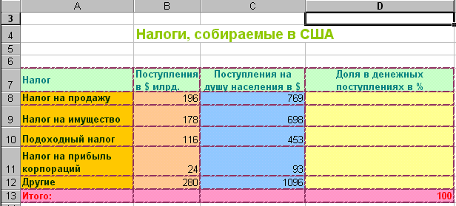  2. Сделать расчет 4 колонки  3.Построить с помощью Мастера диаграмм круговую диаграмму и гистограмму для своей таблицы  Для тех у кого нет ПК: написать в тетради этапы создания таблицы при помощи Табличного процессора Excel и построения диаграммы | скриншот (фото) записи в тетради или таблицы и диаграммы к ней отправить на электронную почту 24yulenka06@gmail.com  с указанием Фамилии Имени и класса
Л.И. Английский язык  Ланина | Yosemite National Park | Стр160. Упр 9.10,( устно); выписать из текста стр.1161-165 словосочетания с новой лексикой (по упр. 4 стр 160, но имена собственные не брать) | .
Английский язык.  Малых С.И | Сложное дополнение | Написать 10 своих вопросов по теме «Сложное дополнение» | Российская электронная школа  lingust.ru english

\

Класс 10 Б Дата 17.04.2020 год.
Предмет  Учитель | Тема Урока | Содержание урока  (виды работ, параграф, страницы, номер задания) | Примечание
Алгебра  Кузнецова В.И. | Функция. График функции. Промежутки монотонности. | Повторение по теме «Функция» | Образовательный портал uchi.ru
Биология.  Юткина В.И. | «Зависимость проявления генов от условий внешней среды» | Учебник стр. 314  Вопросы 2-6
Физика  Казмин В.А. | Электрическое поле. Напряженность электрического поля. Принцип суперпозиции полей. | Изучить п.40, ответить на вопросы после параграфа, разобрать примеры решения задач. | С 9-30 жду в ватсап
Английский язык.  Ланина Л.И. | Yosemite National Park | Стр160. Упр 9.10,( устно); выписать из текста стр.1161-165 словосочетания с новой лексикой (по упр. 4 стр 160, но имена собственные не брать) | .
Английский язык.  Малых С.И | Сложное дополнение | Написать 10 своих вопросов по теме «Сложное дополнение» | Российская электронная школа  lingust.ru english
Информатика.  Воронцова Ю.Н.(кто не сдает экзамен по информатике) | Практические работы по информатике на тему: «Табличный процессор Excel» | Практическая работа № 1 Табличный процессор Excel  1. Создать таблицу: «Налоги собираемые в США»  2. Сделать расчет 4 колонки  3.Построить с помощью Мастера диаграмм круговую диаграмму и гистограмму для своей таблицы  Для тех у кого нет ПК: написать в тетради этапы создания таблицы при помощи Табличного процессора Excel и построения диаграммы | Информатика – 10 классы группа  Воронцовой Ю.Н.(кто не сдает экзамен по информатике)
История.  Хамитов М.Р. |  | Повторить темы Россия при Петре 1. Реформы.  Повторить тему Северная война. Итоги правления Петра 1. | Учебник, повторять темы  Устный опрос в режиме онлайн-урока
.

